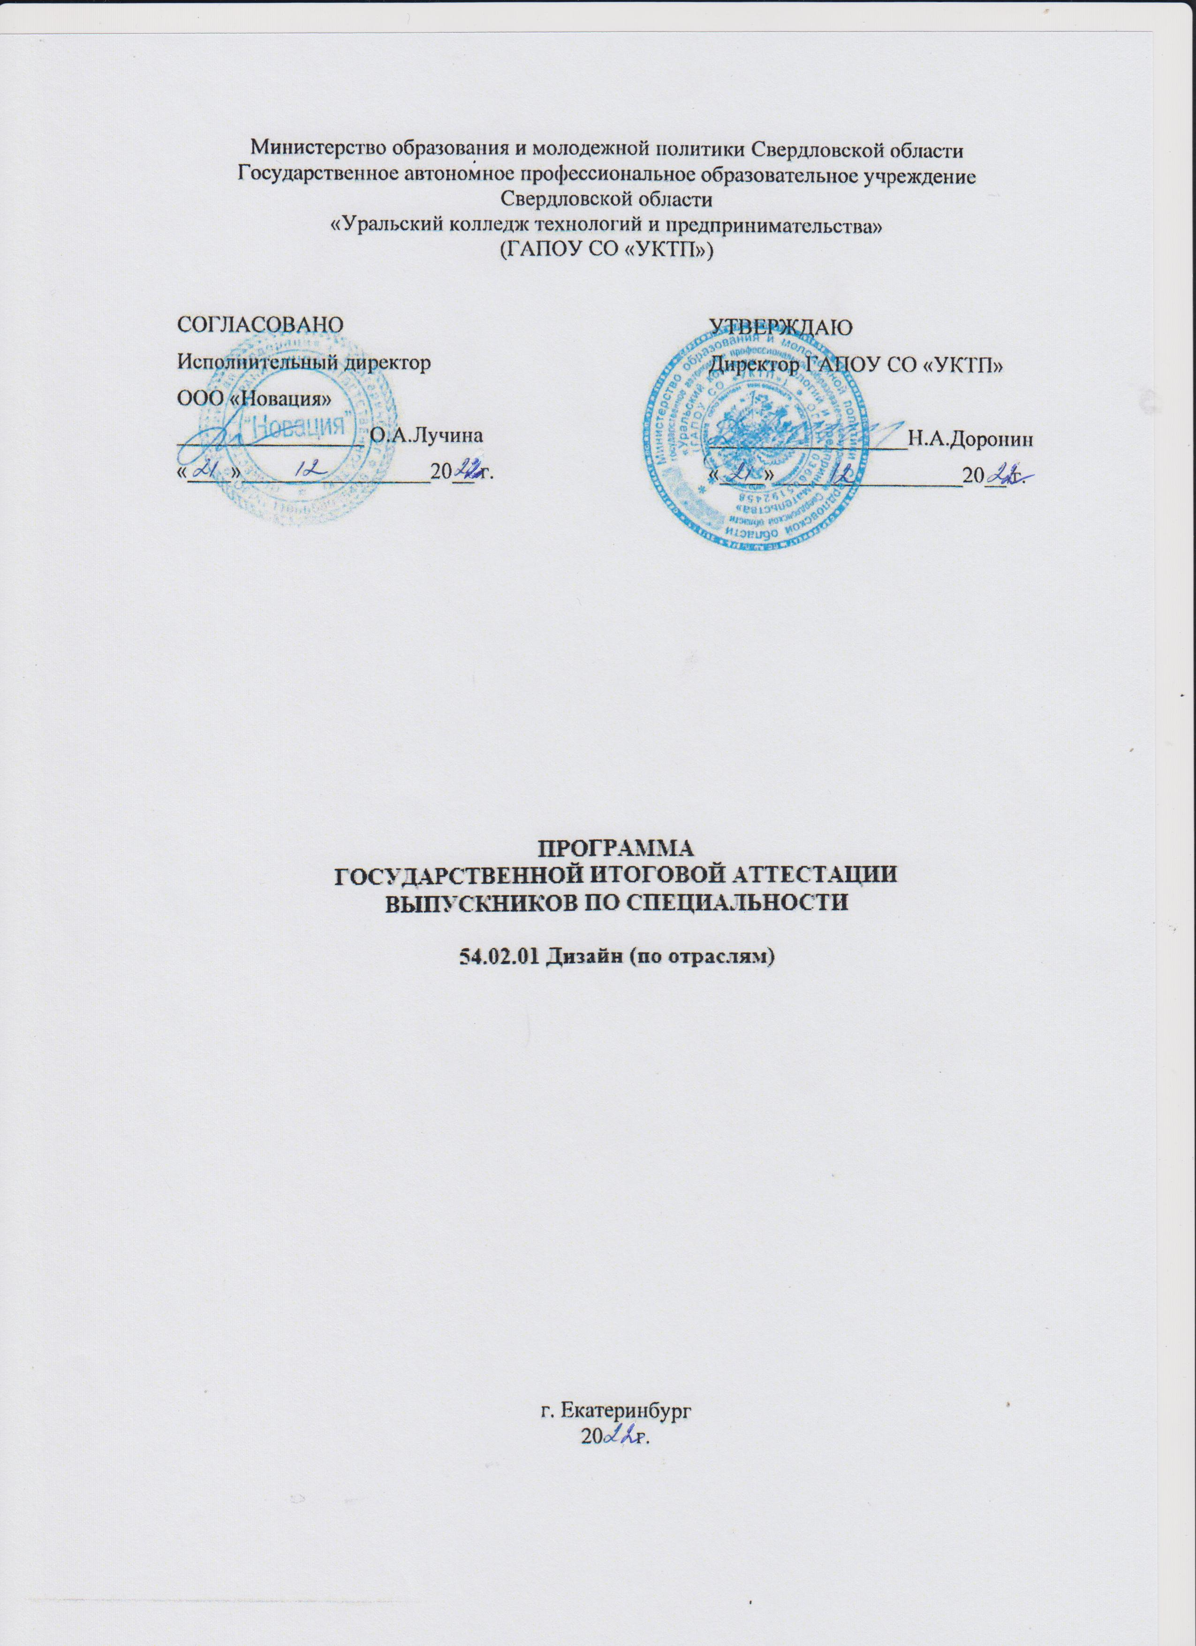

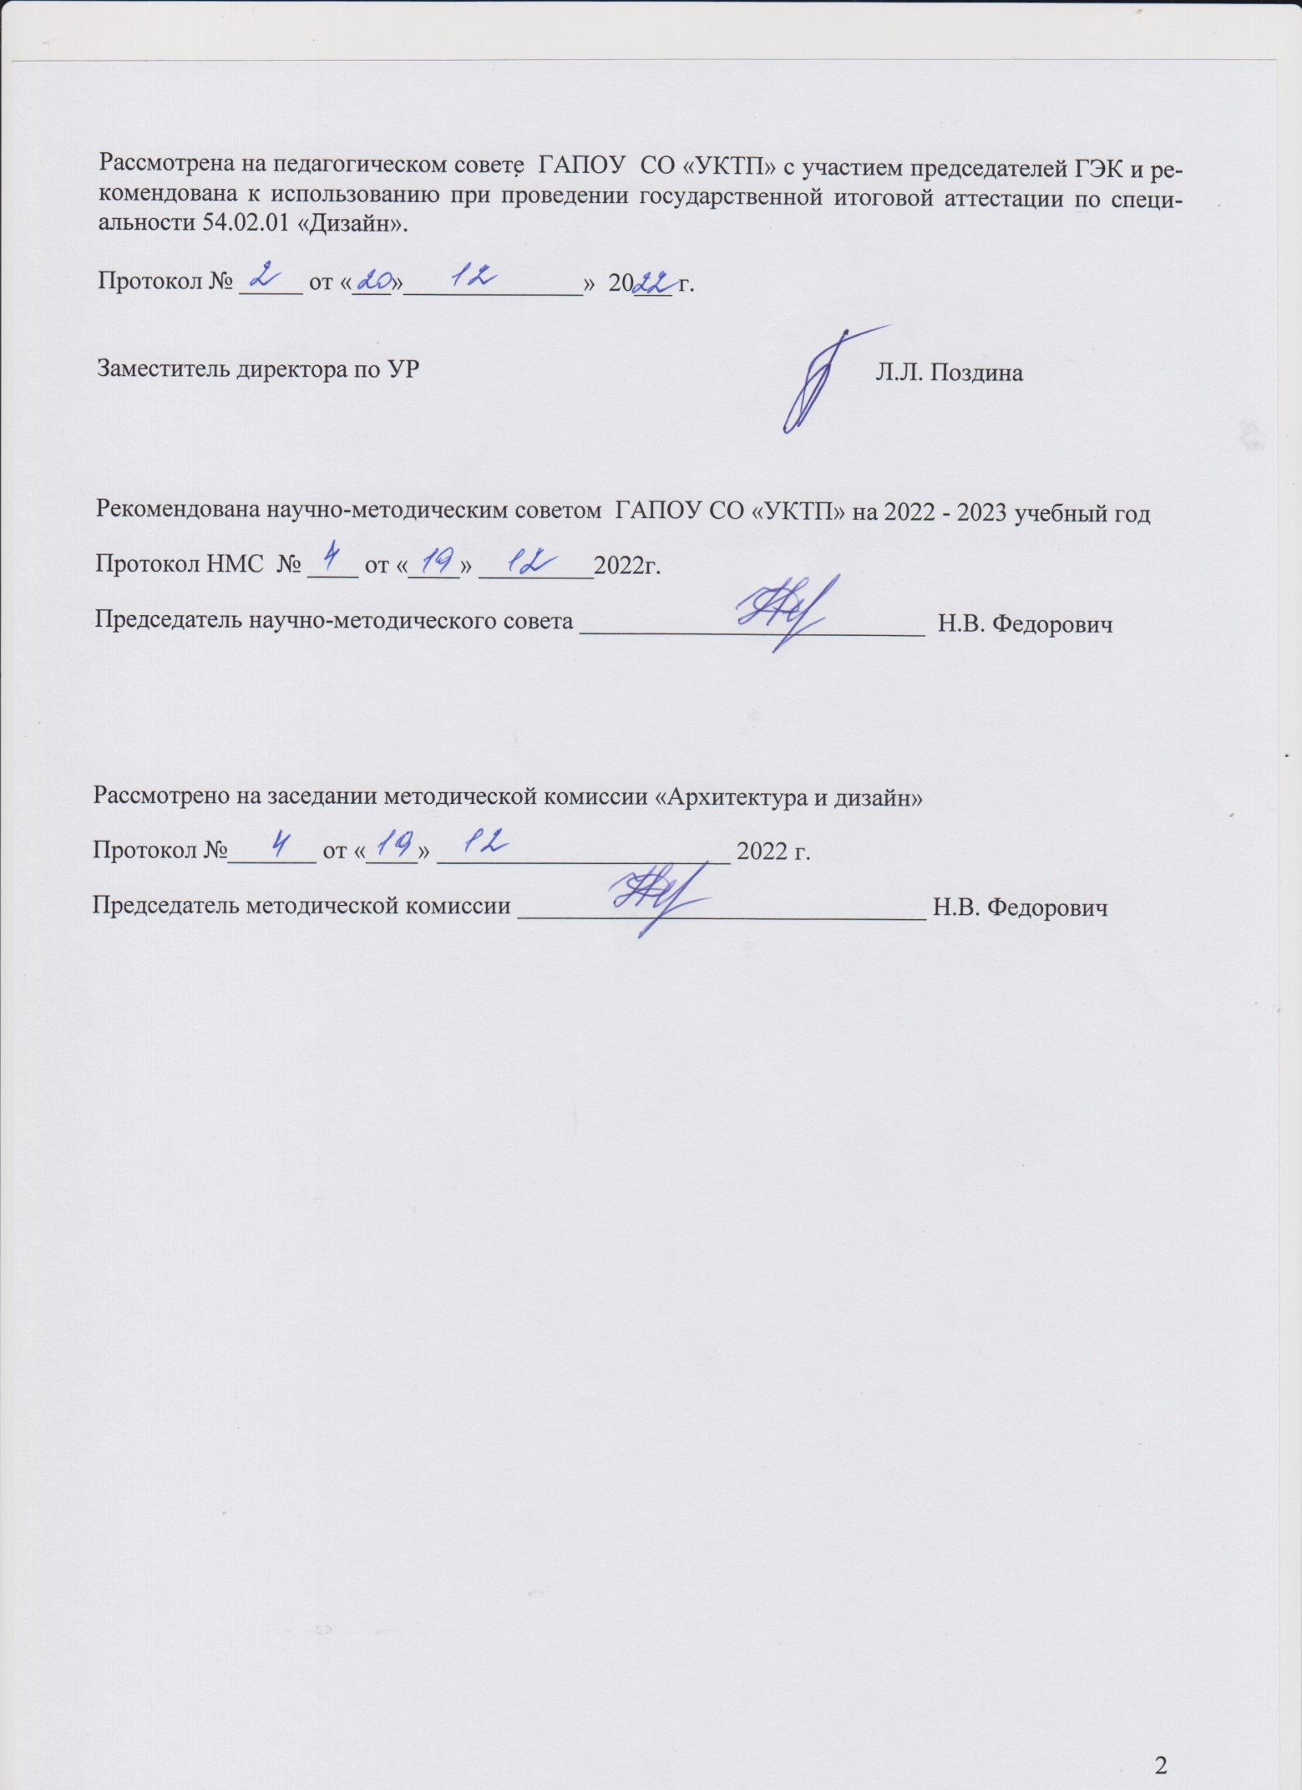

- Пояснительная записка

Программа государственной итоговой аттестации выпускников по специальности «Дизайн (по отраслям)» разработана на основании Порядка проведения государственной итоговой аттестации по образовательным программам среднего профессионального образования, утвержденного приказом Министерства образования и науки Российской Федерации от 14 июня 2013г. № 464, приказом Министерства образования и науки Российской Федерации от 16 августа 2013г. № 968 «Об утверждении Порядка проведения государственной итоговой аттестации по образовательным программам среднего профессионального образования», Порядком проведения государственной итоговой аттестации выпускников по образовательным программам среднего профессионального образования в «Уральском колледже технологий и предпринимательства».

Программа утверждается директором и согласуется с работодателями.
В программе представлены задания на ГИА, требования к выполнению заданий и система оценивания образовательных и профессиональных достижений выпускников.
Целью проведения итоговой аттестации является определение соответствия результатов освоения обучающимися образовательной программы «Дизайн (по отраслям)» требованиям ФГОС, а также выяснению уровня подготовки выпускника к самостоятельной работе.
Форма государственной итоговой аттестации по специальности СПО «Дизайн (по отраслям)» - выпускная квалификационная работа, которая выполняется в виде дипломной работы.
Конкретный перечень тем, порядок, форма, сроки выполнения и защиты дипломной работы устанавливаются колледжем, исходя из графика учебного процесса и соответствующих нормативных документов Министерства образования и науки РФ, Министерства общего и профессионального образования Свердловской области и локальных нормативных актов колледжа.
Программу ГИА разрабатывают преподаватели профессионального цикла. После обсуждения на методической комиссии и согласования с работодателями программа ГИА обсуждается на заседании педагогического совета колледжа с участием председателей ГЭК. Принятая программа ГИА утверждается директором колледжа.
Контрольно-оценочные материалы выпускной квалификационной работы направлены на выявление соответствия уровня достижений обучающихся требованиям учебной программы, отражают объем компетенций, уровень освоения компетенций, уровень подготовки выпускника к самостоятельной работе в соответствии с требованиями ФГОС.
Нормативно-правовое обеспечение ГИА включает в себя следующие документы:

- Порядок проведения государственной итоговой аттестации по образовательным программам среднего профессионального образования в ГАПОУ СО «Уральский колледж технологий и предпринимательства».
- протокол педагогического совета;
- приказ директора колледжа об организации и проведении государственной итоговой аттестации по образовательным программам среднего профессионального образования и о составе ГЭК;
- сводная ведомость оценок;
- журналы теоретического и производственного обучения;
- график консультаций и предварительной защиты;
- график ГИА
В процессе проведения государственной итоговой аттестации определяется уровень освоения общих и профессиональных компетенций (элементы) по следующим видам деятельности:
Общие компетенции:
ОК 2. Организовывать собственную деятельность, выбирать типовые методы и способы выполнения профессиональных задач, оценивать их эффективность и качество.
ОК 4. Осуществлять поиск и использование информации, необходимой для эффективного выполнения профессиональных задач, профессионального и личностного развития.
ОК 5. Использовать информационно-коммуникационные технологии в профессиональной деятельности.
ОК 6. Работать в коллективе и в команде, эффективно общаться с коллегами, руководством, потребителями.
Профессиональные компетенции:
ПК 1.1. Проводить предпроектный анализ для разработки дизайн-проектов.
ПК 1.2. Осуществлять процесс дизайнерского проектирования с учетом современных тенденций в области дизайна.
ПК 1.3. Производить расчеты технико-экономического обоснования предлагаемого проекта.
ПК 1.4. Разрабатывать колористическое решение дизайн-проекта.
ПК 2.2. Выполнять эталонные образцы объекта дизайна или его отдельные элементы в макете, материале.

- Содержание программы государственной итоговой аттестации
по ППССЗ «Дизайн (по отраслям)».
Предметом государственной итоговой аттестации выпускника по основным профессиональным образовательным программам на основе Федеральных государственных образовательных стандартов среднего профессионального образования является оценка качества подготовки выпускников, которая осуществляется в двух основных направлениях:
- оценка уровня освоения дисциплин;
- оценка компетенций обучающихся.
На государственную итоговую аттестацию выносятся профессиональные модули:
ПМ.01 Разработка художественно-конструкторских (дизайнерских) проектов промышленной продукции, предметно-пространственных комплексов
ПМ 02. Техническое исполнение художественно-конструкторских (дизайнерских) проектов в материале.
Оценка квалификации выпускников осуществляется при участии работодателей.
Форма государственной итоговой аттестации по специальности СПО «Дизайн (по отраслям)» - выпускная квалификационная работа, которая выполняется в виде – дипломной работы.
Объём времени: на выполнение выпускной квалификационной работы в форме дипломной работы отводится 6 недель, в том числе:
- подготовка выпускной квалификационной работы – 4 недели;
- защита выпускной квалификационной работы – 2 недели.
Сроки проведения выпускной квалификационной работы определены учебным планом и проводятся в соответствии с графиками учебного процесса.
- подготовка выпускной квалификационной работы с 23.05 2023 по 21.06.2023;
- защита выпускной квалификационной работы с 22.06.2023 по 23.06.2023.
Даты защиты дипломных работ устанавливаются графиком ГИА.

2.1. Условия подготовки и процедура проведения государственной итоговой аттестации.
Тематика выпускных квалификационных работ (дипломных работ) разрабатываются руководителями дипломных работ (преподавателями ГАПОУ СО «УКТП», рассматривается методической комиссией (приложение 1).
Тема выпускной квалификационной работы может быть предложена студентом при условии обоснования целесообразности ее разработки.
Тема выпускной квалификационной работы должна быть актуальной с элемента ми новизны и иметь практическую значимость.
Темы дипломных проектов должны быть связаны с новыми разработками и исследованиями по актуальной тематике, соответствующей профилю специальности.
По утвержденным темам руководители выпускных квалификационных работ разрабатывают индивидуальные задания для каждого студента (приложение 2).
Задания на выпускную квалификационную работу рассматриваются методической комиссией, подписываются руководителем работы и утверждаются заместителем директора по учебной работе.
Задания на выпускную квалификационную работу выдаются студенту не позднее чем за две недели до начала преддипломной практики.
Директор колледжа приказом назначает руководителей дипломных работ, закрепляет темы дипломных работ за каждым студентом, а также консультантов по отдельным разделам дипломной работы.
Руководитель дипломной работы:
- разрабатывает индивидуальное здание;
- консультирует студента по вопросам содержания и последовательности выполнения дипломной работы;
- оказывает помощь студенту в подборе литературы;
- контролирует ход выполнения дипломной работы;
- готовит письменный отзыв на дипломную работу.
Задания на выпускную квалификационную работу сопровождаются консультацией, в ходе которой разъясняются назначение и задачи, структура и объем работы, принципы разработки и оформления, примерное распределение времени на выполнение отдельных частей квалификационной работы. Во время подготовки проводятся индивидуальные консультации по дисциплинам и модулям учебного плана специальности «Дизайн (по отраслям)».Консультации проводятся по графику.

2.2 Содержание дипломной работы.
Состав дипломной работы.
Демонстрационная часть работы разрабатывается на 3-х планшетах из пенокартона, форматом 0,50 х 0,70 м. в компьютерной графике с применением программных продуктов.
На планшетах, в зависимости от темы дипломной работы, должны быть представлены:
1. Для визуально-графического дизайна книги/полиграфии:
- чертеж книги с размерами М 1:1, 1:2;
- обложка, титул, фронтиспис и шмуцтитул книги М 1:1, 1:2;
- 3-5 цветных иллюстрации М 1:1, 1:2;
- книга в трёхмерной графике;
- шрифты, выбранные для обложки, названия глав и текста;
- нумерация или графическое изображение для обозначения начала и окончания глав;
- фрагмент авторского текста с использованием выбранного шрифта и изображением инициала/буквицы (заглавной буквы, с которой начинается текст книги, главы или отдельный абзац);
- представление/раскладка выбранного цветового решения.
2. Для дизайн-проекта интерьера помещения:
- план проектируемого помещения в плане объекта/здания;
- план помещения до перепланировки М 1: 10; 1:25, 1:50 (при необходимости);
- план помещения с расстановкой мебели М 1: 10; 1:25, 1:50.
- схемы функционального зонирования и основные пути движения посетителей и персонала;
- план потолка с указанием высот /при наличии/, схемы освещения (с привязкой) и спецификацией электрооборудования М 1: 10; 1:25, 1:50;
- план пола с указанием уровней /при наличии/ и спецификацией материалов М 1: 10; 1:25, 1:50;
- развертка стен М 1: 10; 1:25, 1:50;
- конструктивные узлы и детали в необходимом количестве и масштабе;
- экспликация отделочных и интерьерных материалов;
- перспективы (3-4 вида);
- фотография макета /по желанию/.

3. Для дизай-проекта оборудования и средового объекта:
- виды: главный /фронтальный/, сверху, боковой /левый, правый/ со всеми необходимыми размерами М 1:10;1:20;
- разрезы М 1:10; 1:20;
- 2-3 узла М 1:2, 1:5;
- экспликации материалов и изделий;
- 1-2 вида оборудования/объекта в трёхмерной графике;
- дополнительные варианты комплектов /если предусматривается/;
- перечень основных и дополнительных комплектующих;
- соматографический анализ.
В зависимости от темы дипломной работы на защиту предоставляются образцы объекта дизайна в макете.
- макет интерьера;
- макет средового объекта;
- макет промышленного изделия;
- макет полиграфической продукции.

Пояснительная записка к дипломной работе.
Пояснительная записка выполняется в объеме 25 – 45 страниц, сопровождается необходимыми иллюстрациями и содержит следующие разделы:
Раздел 1. Предпроектные исследования: анализ информационных источников, подбор и анализ аналогов, социологические исследование.
Раздел 2. Концептуальное решение проекта: формулировка технического задания, проектные требования и ограничения, формулировка проектной концепции.
Раздел 3. Художественно-конструкторский: обоснование принятого дизайнерского решения по художественно-образным, визуально-эргономическим и эстетическим признакам, решение задач конструкторских особенностей.
Раздел 4. Технико-экономическое обоснование проекта.

Электронная презентация.
Презентация должна содержать 10-15 слайдов, иллюстрирующих и дополняющих защитное слово дипломника необходимыми визуальными материалами, не представленными в дизайн проекте. Каждый слайд должен быть озаглавлен и содержать минимальное количество текстовой информации и максимальное – визуальной. В презентации должны быть отражены: результаты предпроектных исследований, аналоги (печатной продукции: по стилям, виду печати, способу подачи художественно-иллюстративной части; интерьеров по стилям и функциональному назначению; оборудования по функциональному, образному и конструктивному особенностям) и эскизные варианты проекта.
Студент и руководитель согласовывают график работы по выполнению дипломной работы. В сроки установленные руководителем дипломной работы, но не реже чем один раз в неделю, студент обязан отчитываться перед ним о выполненной работе.
Общее руководство и контроль за ходом выполнения выпускных квалификационных работ осуществляют заместитель директора по учебной работе, заведующий отделением в соответствии с должностными обязанностями.
По завершении студентом выпускной квалификационной работы руководитель подписывает ее, вместе с заданием и своим письменным отзывом передает в учебную часть заместителю директора по учебной работе.
Законченная дипломная работа, подписанная студентом и консультантами, представляется автором руководителю не позднее, чем за 10 дней до срока защиты дипломного проекта. Руководитель дипломной работы подписывает ее со своим письменным отзывом. В отзыве руководителя должна быть отображена как общая характеристика дипломной работы по всем разделам, так и конкретная оценка всей дипломной работы в целом («отлично», «хорошо», «удовлетворительно», «неудовлетворительно»).
Дипломная работа, допущенная к защите, направляется на рецензию за 6-7 дней до защиты. Срок рецензирования не должен превышать трех дней. Отзыв рецензента содержит анализ проделанной выпускником работы и освещает следующие моменты:
а) в какой степени дипломная работа отвечает требованиям выданного задания, все ли вопросы, поставленные в нем, решены в достаточной степени;
б) насколько актуально выбрана тематика дипломной работы;
в) качество графических и иллюстрационных частей проекта и пояснительной записки, их соответствие ЕСКД и ГОСТ;
г) насколько точно и глубоко решены вопросы, поставленные в задании;
д) оценку дипломной работы в четырех бальной системе и возможность присвоения выпускнику квалификации в соответствии с полученной специальностью.
Выпускник должен быть ознакомлен с рецензией не позже, чем за день до защиты. Содержание доклада должно быть согласовано с руководителем дипломной работы.
Выпускные квалификационные работы (дипломные работы) могут выполняться студентами в колледже (в специально выделенной аудитории) или на предприятии, но с обязательным посещением консультаций по всем разделам работы.
Защита выпускных квалификационных работ проводится на открытом заседании государственной аттестационной комиссии. На защиту дипломной работы отводится до 45 минут. Процедура защиты устанавливается председателем ГЭК по согласованию с членами комиссии и включает:
- просмотр дипломной работы, включая конструктивную часть;
- доклад студента (не более 10-15 минут);
- чтение отзыва руководителями и рецензии;
- вопросы членов комиссии;
- ответы студента;
- может быть предусмотрено выступление руководителя дипломной работы и рецензента, если они присутствуют на заседании ГЭК.

2.3.Содержание фонда оценочных средств.
Для оценивания персональных достижений выпускников на их соответствие требованиям основной профессиональной образовательной программы разработаны оценочные листы на основе требований ФГОС. В оценочный лист вносятся номера компетенций и признаки их определяющие, которые реально могут быть проявлены выпускниками в данном виде аттестационных испытаний.
Критерии оценки уровня и качества подготовки выпускника.
При определении окончательной оценки по защите дипломного проекта учитываются:
- доклад выпускника по каждому разделу работы;
- качество выполнения демонстрационной части дипломной работы;
- ответы на вопросы членов ГЭК;
- оценка рецензента;
- оценка руководителя дипломной работы.
Решения государственной экзаменационной комиссии о результатах защиты ВКР принимаются на закрытых заседаниях государственной экзаменационной комиссии большинством голосов членов комиссии. При равном числе голосов голос председателя комиссии является решающим. Особое мнение членов государственной экзаменационной комиссии отражается в протоколе.
Результаты государственной итоговой аттестации фиксируются в протоколах заседаний государственной экзаменационной комиссии с указанием итоговой оценки, присуждаемой квалификации и особого мнения членов комиссии.
Протокол подписывают: председатель ГЭК, заместитель председателя, члены комиссии, ответственный секретарь. Результаты доводятся до выпускников в тот же день, в который проходили аттестационные испытания.
Студенты, выполнявшие выпускную квалификационную работу, но получившие при защите оценку «неудовлетворительно», имеют право на повторную защиту. В этом случае государственная экзаменационная комиссия может признать целесообразным повторную защиту студентом той же выпускной квалификационной работы, либо вынести решение о закреплении за ним нового задания на выпускную квалификационную работу и определить срок повторной защиты, но не ранее, чем через шесть месяцев.
Студенту, получившему оценку «неудовлетворительно» при защите выпускной квалификационной работы, выдается академическая справка установленного образца. Академическая справка обменивается на диплом в соответствии с решением государственной экзаменационной комиссии после успешной защиты студентом выпускной квалификационной работы.

3. Подача апелляции
Выпускник, участвующий в ГИА, имеет право подать в апелляционную комиссию письменное апелляционное заявление о нарушении, по его мнению, установленного порядка проведения государственной итоговой аттестации и (или) несогласии с ее результатами.
Апелляция подается лично выпускником или родителями (законными представителями) несовершеннолетнего выпускника в апелляционную комиссию колледжа в соответствии с разделом 8 Порядка проведения ГИА по образовательным программам среднего профессионального образования в ГАПОУ СО «УКТП».
Приложение 1

Примерные темы выпускных квалификационных работ
(дипломных работ)

1. Дизайн-проект иллюстративно-графического стиля книги, тематического журнала, серии тематических плакатов.
2. Дизайн-проект благоустройства территории (парк, двор, сквер, площадь) с разработкой элементов благоустройства.
3. Дизайн-проект системы визуальных коммуникаций.
4. Дизайн-проект системы средовых объектов.
5. Дизайн-проект промышленного изделия (светильник, посуда и др.).
6. Дизайн-проект интерьера жилого здания.
7. Дизайн-проект интерьера общественного здания.
8. Дизайн-проект оборудования.

Приложение 2

Министерство образования и молодежной политики Свердловской области
Государственное автономное профессиональное образовательное учреждение
Свердловской области
«Уральский колледж технологий и предпринимательства»
(ГАПОУ СО «УКТП»)

Специальность 54.02.01 «Дизайн» (по отраслям)

СОГЛАСОВАНО: УТВЕРЖДАЮ:
Председатель МК «Архитектура и дизайн» Зам. директор по учебной работе «____»__________________202 г. «____»________________202 г. ______________________ О.В.Гаршина _______________ Л.Л.Поздина

З А Д А Н И Е
на выполнение дипломной работы
студенту (ке) _______________________ группы ДЗ - 404

1. Тема дипломной работы «Проект иллюстративно-графического стиля книги»
Утверждена приказом № ___________ от ____________ 202__ г.
2. Руководитель ______________________________________________________________
(Ф,И.О., должность, КК)
3. Исходные данные о работе: автор книги, жанр произведения, целевая аудитория.
4. Содержание дипломной работы - разработка дизайн проекта в соответствии с темой.
4.1 Дизайн проект разрабатывается на 3 листах формата 0,5 Х 0,7 м. с применением программных продуктов. На листах должны быть представлены:
- чертеж книги с размерами М 1:1, 1:2;
- обложка, титул, фронтиспис и шмуцтитул книги М 1:1, 1:2;
- 3-4 цветных иллюстрации М 1:1, 1:2;
- книга в трёхмерной графике;
- шрифты, выбранные для обложки, названия глав и текста;
- нумерация или графическое изображение для обозначения начала и окончания глав;
- фрагмент авторского текста с использованием выбранного шрифта и изображением инициала/буквицы (заглавной буквы, с которой начинается текст книги, главы или отдельный абзац);
- представление/раскладка выбранного цветового решения.
4.2. Пояснительная записка выполняется в объеме 25 – 45 страниц, сопровождается необходимыми иллюстрациями и содержит следующие разделы:
Раздел 1. Предпроектные исследования: анализ информационных источников, подбор и анализ аналогов, социологические исследование.
Раздел 2. Концептуальное решение проекта: формулировка технического задания, проектные требования и ограничения, формулировка проектной концепции.
Раздел 3. Художественно-конструкторский: обоснование принятого дизайнерского решения по художественно-образным, визуально-эргономическим и эстетическим признакам, решение задач конструкторских особенностей макета книги /при наличии/.
Раздел 4. Технико-экономическое обоснование проекта.
5. Перечень демонстрационных материалов:
5.1 Электронная презентация.
Презентация должна содержать 10-15 слайдов, иллюстрирующих и дополняющих защитное слово дипломника необходимыми визуальными материалами, не представленными в дизайн проекте. Каждый слайд должен быть озаглавлен и содержать минимальное количество текстовой информации и максимальное – визуальной (аналоги печатной продукции: по стилям, виду печати, способу подачи художественно - иллюстративной части и т.д.; эскизные варианты проекта /при необходимости/; аналоги шрифтов.)

5.2 Макет.
Выполняется в технике бумагопластика (материалы: картон, пенокартон, бумага – белые и цветные). Масштаб: 1:1, 1:2, 1:3 /в зависимости от размера оригинала; другой масштаб может быть применён по согласованию с руководителем диплома/.
Макет должен представлять готовой изделие, выполненное по дипломному дизайн проекту.
Дипломная работа должна быть представлена в электронном виде на CD, в предварительно согласованном формате, в объёме: дизайн проект /подготовленный для печати/, фотографии макета, презентация и пояснительная записка.

6. Консультанты по работе с указанием относящихся к ним разделов проекта
Раздел | Консультант | Подпись, дата
 |  | задание выдал | задание принял
4. Технико-экономический. | ФИО

7. Календарный план
№  п/п | Наименование этапов выполнения работы | Срок выполнения  этапов работы | Отметка о выполнении
1. | Сбор информации, ее изучение, обработка, анализ и обобщение. Разработка эскизных вариантов. | 22.05.-26.05.2023
2. | Подбор иллюстративного материала и оформление электронной презентации для защиты. | 27.05-28.05.2023
3. | Написание текстовой части пояснительной записки для предзащиты дипломной работы. | 29.05-31.05.2023
4. | Разработка графической части дизайн проекта. | 1.06-7.06.2023
5. | Предварительная защита. | 7.06-9.06.2023
6 | Доработка дипломной работы с учётом замечаний руководителя на предварительной защите. | 10.06-19.06.2023
7 | Макетирование. | 13.06-19.06.2023
8 | Нормоконтроль. | 14.06.2023
9. | Завершение, окончательное оформление дипломной работы и представление дипломной работы руководителю на рецензирование. | 14.06-19.06.2023
Защита дипломной работы 22.06-23.06 2023

Руководитель _____________________________ /ФИО/

Задание принял к исполнению ________________________________________/дата, подпись/

8. Дипломная работа закончена. Пояснительная записка и все материалы просмотрены
Оценка консультанта: а) ____________________________________________ /ФИО, подпись/
Нормоконтроль «____»____________ 2023 г. _____________________ /ФИО, подпись/

Считаю возможным допустить _____________________ к государственной итоговой аттестации в форме защиты дипломной работы.
Руководитель ______________________________ /ФИО/

9. Допустить _____________________к государственной итоговой аттестации в форме защиты дипломной работы (протокол педагогического совета № ____ от «___»_______2023 г.)

Зам. директора по УР ____________________ /ФИО/

Приложение 3

Оценочный лист к защите ВКР (дипломный проект) 2022 - 2023 учебного года

Специальность СПО 54.02.01 Дизайн (по отраслям)

Тема диплома: ____________________________________________________________________

Ф. И. О. студента ______________________________________________________________________

Компетенции | Признаки проявления компетенций | Уровень сформированности  (баллы 0-2)
ОК 4  ОК 5 | Предъявляет результаты поиска и анализа профессионально ориентированной информации.
 | Применяет её в различных разделах дипломной работы.
ОК 2 | Предлагает решение функциональных и художественных противоречий проектного объекта.
ОК 6 | Умеет грамотно ставить проектные задачи, логично формулирует задание на проектирование.
 | Аргументирует и обосновывает свою точку зрения.
 | Демонстрирует владение диалоговыми формами общения в ходе защиты работы.
 | Максимально: 12 баллов
ПК 1.1. | Производит предпроектный анализ, использует его для обоснования концепции дизайн-проекта.
ПК 1.2. | Знает основные программы ArchiCAD, Corel Draw и Adobe Photoshop, 3D MAX и представляет проект в одной из программ.
ПК 1.3. | Предоставляет расчеты технико-экономического обоснования дизайн-проекта.
ПК 1.4. | Показывает разработку колористического решения объекта дизайн-проекта и демонстрационной части дипломного проекта.
 | Владеет навыками гармоничного согласования элементов графической и колористической частей проекта.
ПК 2.2. | Предоставляет образцы объекта дизайна в макете.
 | Максимально: 12 баллов
 | Всего 24 балла:

Оценка по пятибалльной системе _____________________________________________  Эксперт экзаменационной комиссии _____________________________________________  «___» _______________ 2023 г. | 21-24 баллов соответствуют оценке  16-20 баллов соответствуют оценке  12-15 баллов соответствует оценке | 5 (отлично)  4 (хорошо)  3 (удовлетв.)

Приложение 4
Сводный оценочный лист
результатов государственной итоговой аттестации выпускников УКТП в 2023 году

Специальность СПО 54.02.01 Дизайн (по отраслям)
Форма аттестации Выпускная квалификационная работа
Вид ВКР Дизайн проект
гр. № ДЗ 404 дата ________
Аттестационная комиссия:
1______________________ председатель, 2________________ зам. председателя
3_________________ 4 ________________ 5 _________________ члены комиссии

№ | Фамилия и инициалы  учащихся | Аттестационная комиссия  (рейтинг в баллах) |  |  |  |  | Общий рейтинг.  балл | Средний рейтинг.  балл | Отмет-  ка
 |  | Э 1 | Э 2 | Э 3 | Э 4 | Э 5

Подписи ГЭК: 1 ______________ 2______________ 3_______________

4 _______________ 5 ____________________

Приложение 5

Министерство образования и молодежной политики Свердловской области
Государственное автономное профессиональное образовательное учреждение
Свердловской области
«Уральский колледж технологий и предпринимательства»
(ГАПОУ СО «УКТП»)

ОТЗЫВ
на выпускную квалификационную работу

Студента ___________ /ФИО/ группы ДЗ404

Специальность 54.02.01 Дизайн (по отраслям)
Тема работы: __________________________________________________________________

Оценка выпускной квалификационной работы (дипломной работы)

№ | Критерии оценки | Максимальный балл | Фактический балл
1 | Соответствие содержания работы теме, поставленным задачам. | 2
2 | Проведен детальный анализ предметной области. | 2
3 | Выбраны наиболее рациональные современные технологии решения проблемы. | 2
4 | Глубина анализа и обоснованность разработанных предложений. | 2
5 | Дана оценка экономической эффективности предложенных решений. | 2
6 | Соблюдение графика выполнения ВКР. | 2
7 | Степень самостоятельности выполнения ВКР. | 2
8 | Качество профессиональных знаний и умений студента, уровень его профессионального мышления. | 2
9 | Практическая и научная ценность принятых в работе решений. | 2
10 | Оценка качества разработанного продукта. | 2
11 | Последовательность и логичность изложения. | 2
 | ИТОГО | 22
(0 – показатель отсутствует, 1 – проявился частично, 2 – проявился полностью)

Перевод фактической суммы баллов в оценку
Процент результативности |  | Балл (отметка) | Оценка
90 – 100% | 19 - 22 баллов | 5 | Отлично
70 – 89% | 15 – 18 баллов | 4 | Хорошо
60 – 69% | 13 - 14 баллов | 3 | Удовлетворительно
Менее 60% | Менее 13 баллов | 2 | Не удовлетворительно

Замечания _____________________________________________________________________________
_____________________________________________________________________________
_____________________________________________________________________________

Заключение: Работа студента /ФИО/ соответствует требованиям, предъявляемым к выпускным квалификационным работам по специальности Дизайн (по отраслям), и при успешной защите заслуживает оценки _________________.
Руководитель__________ / _________________ ________________________________________
Подпись расшифровка должность
Дата «______» __________ 2023 г.

Приложение 6

Министерство образования и молодежной политики Свердловской области
Государственное автономное профессиональное образовательное учреждение Свердловской области «Уральский колледж технологий и предпринимательства»
(ГАПОУ СО «УКТП»)

РЕЦЕНЗИЯ
на выпускную квалификационную работу

Студента ______________________________ | группы ДЗ404
Специальность 54.02.01 Дизайн (по отраслям)
Тема работы:_________________________________________________________________

Сведения о рецензенте:
ФИО ________________________________________________________________________
Место работы _____________________________________________________________________________
Должность ___________________________________________________________________

Оценка выпускной квалификационной работы (дипломной работы)

№ | Критерии оценки | Максимальный балл | Фактический балл
1 | Соответствие содержания работы теме, поставленным задачам. | 2
2 | Проведен детальный анализ предметной области. | 2
3 | Выбраны наиболее рациональные современные технологии решения проблемы. | 2
4 | Глубина анализа и обоснованность разработанных предложений. | 2
5 | Дана оценка экономической эффективности предложенных решений. | 2
6 | Практическая и научная ценность принятых в работе решений. | 2
7 | Выдержана структура ВКР. | 2
8 | Последовательность и логичность изложения. | 2
9 | Оценка качества разработанного продукта. | 2
 | ИТОГО | 18
(0 – показатель отсутствует, 1 – проявился частично, 2 – проявился полностью)
Перевод фактической суммы баллов в оценку
Процент результативности |  | Балл (отметка) | Оценка
90 – 100% | 16 - 18 баллов | 5 | Отлично
70 – 89% | 12 – 15 баллов | 4 | Хорошо
60 – 69% | 10 - 11 баллов | 3 | Удовлетворительно
Менее 60% | Менее 10 баллов | 2 | Не удовлетворительно

Замечания рецензта___________________________________________________________
_____________________________________________________________________________
_____________________________________________________________________________

Заключение: Работа студента ___________________________________________________ соответствует требованиям, предъявляемым к выпускным квалификационным работам по специальности 54.02.01 Дизайн (по отраслям), и при успешной защите заслуживает оценки ___________________________________________.

Дата «______» __________ 2023 г. | Рецензент ____________ / ______________  Подпись расшифровка

Приложение 7
Министерство образования и молодежной политики Свердловской области
Государственное автономное профессионального образовательное учреждение Свердловской области
«Уральский колледж технологий и предпринимательства»
(ГАПОУ СО «УКТП»)

Группа ДЗ404
Протокол
заседания Государственной экзаменационной комиссии
по специальности СПО Дизайн (по отраслям)»
«____» ____________ 2023 г.
Присутствуют:
Председатель ГЭК: _____________________________________ Зам. председателя ГЭК ______________________________________
Члены комиссии: ___________________________________________________________________________________________________________________
Секретарь: ___________________________________________________________________________________________________________________
Рассмотрев итоговые результаты успеваемости за курс обучения (уровень освоения дисциплин, освоение профессиональных модулей), производственные характеристики и проведя защиту дипломной работы обучающихся Уральского колледжа технологий и предпринимательства комиссия постановила:
Указанным в списке обучающимся выдать диплом об окончании колледжа и присвоить квалификацию.
№ п/п | Фамилия, имя, отчество | Год и месяц  рождения | Оценка  ВКР | Присваиваемая профессия  и квалификация по ОК (тарифный разряд) | Заключение аттестационной комиссии
1 | 2 | 3 | 4 | 5 | 6
1 |  |  |  |  | Выдать диплом
2
3
4
5
6
7
8
9
10
11
12
13
14
15

Председатель ГЭК: ____________________________________________ Зам. председателя ГЭК __________________________
Члены комиссии: ____________________________________________________________________________________________________________

